KREUZFAHRTBERICHT DEU 064

09.05. – 25.05.2022
„Das Beste Islands und Westnorwegens“

Datum | Hafen | geplante  Ankunft | geplante  Abfahrt | tatsächliche  Ankunft | tatsächliche  Abfahrt
09.05.22 | Bremerhaven / Deutschland | 09:00 | 18:00 |  | 18.01
10.05.22 | Auf See | --:-- | --:--
11.05.22 | Auf See | --:-- | --:--
12.05.22 | Heimaey / Westmännerinseln / Island | 14:00 | 20:00 | 13.36 | 19.54
13.05.22 | Hafnarfjörður / Island | 08:00 |  | 07.38
14.05.22 | Hafnarfjörður / Island |  | 18:00 |  | 17.58
15.05.22 | Ísafjörður / Island | 09:00 | 18:00 | 08.32 | 18.19
16.05.22 | Grimsey / Island | 07:00 | 12:00 | 06.00 | 12.12
16.05.22 | Akureyri / Island | 17:00 |  | 17.24
17.05.22 | Akureyri / Island |  | 17:00 |  | 17.02
18.05.22 | Seyðisfjörður / Island | 09:00 | 17:00 | 07.24 | 18.06
19.05.22 | Auf See | --:-- | --:--
20.05.22 | Lerwick (Shetland Inseln) / Schottland | 08:00 | 14:00 | 07.42 | 20.13
21.05.22 | Ålesund / Norwegen | 08:00 | 12:00 | 13.00 | 17.00
21.05.22 | Geiranger / Norwegen | 17:00 | 21:00 | 21.42 | 22.36
22.05.22 | Måløy / Norwegen | 07:00 | 12:00 | 07.06 | 14.00
22.05.22 | Sandane / Norwegen | 16:00 | 21:00 | 18.08 | 19.08
23.05.22 | Bergen / Norwegen | 08:00 | 17:00 | 07.36 | 17.34
24.05.22 | Farsund / Norwegen | 08:00 | 12:00 | CXL | 18.06
25.05.22 | Bremerhaven / Deutschland | 09:00 | 18:00 | 06.54

PHOENIXTEAM
1 | SCHÄDEL | CHRISTOPH | CD | 20.04.2022 | 08.06.2022 | 8040 | PHX
2 | SPALEK | ISABELLA | Sekretariat, EM, Hospital 2 | 20.04.2022 | 05.09.2022 | 4004 | PHX
3 | PFEIFER | CHRISTIAN | BRB1 | 20.04.2022 | 05.09.2022 | 4002 | PHX
4 | ABDELMAKSOUD | HASSAN | BRB2, BRB Lager 1 | 20.04.2022 | 05.09.2022 | 4001 | PHX
5 | ALVARADO | CATHERINE | TV, LGI, Durchsagen | 20.04.2022 | 05.09.2022 | 4003 | PHX
6 | KÜHNEL | DIANE | Info, BRB Lager 2, Hospital 1 | 20.04.2022 | 25.05.2022 | 4082 | PHX
7 | SCHUR | WIEBKE | KFB, Bib | 20.04.2022 | 25.05.2022 | 4083 | PHX
8 | JESKE | THOMAS | Bettenbuch, Audio Guides, Fahrräder | 20.04.2022 | 25.05.2022 | 4081 | PHX
9 | TEICHMANN | CHRISTEL | Hostess, Gold- & Silber, VIP Lager | 20.04.2022 | 25.05.2022 | 4084 | PHX
10 | ALDERATH | NICOLE | Sport, Sportpate Thomas & Pate Diane | 09.05.2022 | 25.05.2022 | 4086 | PHX
11 | BACH | KATRIN | Animation, Ani Lager | 18.05.2022 | 15.06.2022 | 4085 | PHX
12 | BERGS | FRANK | DJ / 2.Techniker | 13.05.2022 | 25.05.2022 | 4144 | PHX
13 | VERWEIJ | BENJAMIN | Einarbeitung KFB, Pate Wiebke | 23.05.2022 | 06.09.2022 | 5106 | PHX

Kapitän: Hubert Flohr
Hotelmanager: Marc Hermes
Schiffsarzt: Dr. Rösel

Einstiege: 13.05.2022 Hafnarfjörður / Island
Kabine 4058
Bahmann, Gerhard und Baldassari, Miriam
BN 318167

14.05.2022 Hafnarfjörður / Island
Kabine 5068
Angelika Winkler
BN 325951

Ausstiege: 20.05.2022 Lerwick / Shetland Inseln / Schottland
Kabine 8109
Silke & Peter Lutz Iwanowski
BN 207412

ALTERSSTATISTIK: 68,71

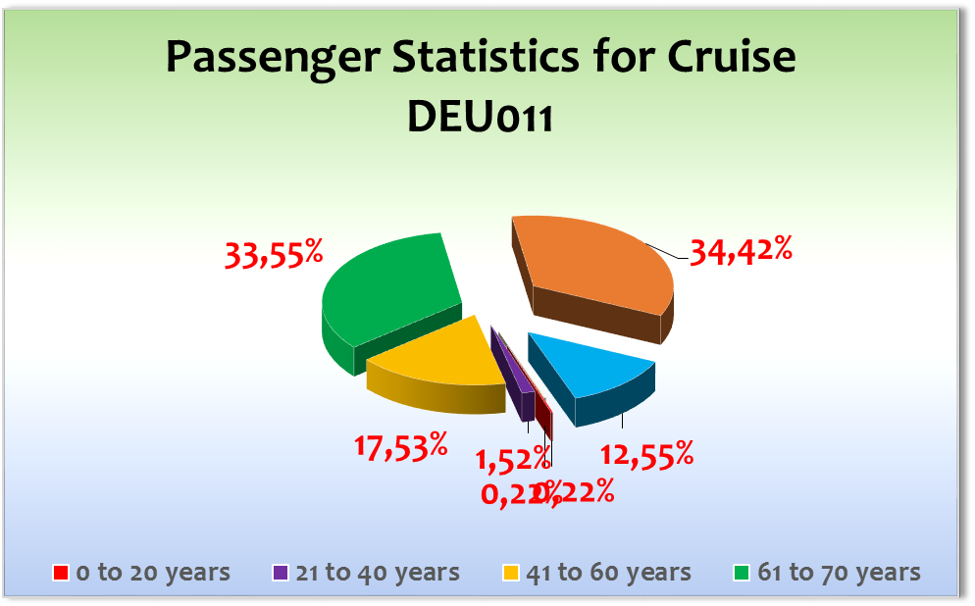

ROUTE

Folgende Gäste sind ohne Reisepass angereist:

KRUG THOMAS GERHARD KARL HEIN 4028

GODDE HUBERT 4029

ERB HILDEGARD RENATE 4046

ERB ULLRICH 4046

PROHN JOERDIS (Juwelier) 4080

MATT ELVIRA 5045

Alle haben Reisepässe in Reykjavík erhalten.

10.05.22 Auf See

Willkommens-Cocktail LKZ

11.05.22 Auf See

24. Geburtstag MS Deutschland, in Verbindung mit dem Willkomms-Cocktail im Gatsby (goldene 20er) Stil gefeiert.

2 Tage recht windig und schauklig. Islandtief mit Windgeschwindigkeiten von bis zu 50kn und 4-5m Schwell.

12.05.22 Heimaey / Westmännerinseln / Island

Captain Flohr is back!

Ärmel hoch und rückwärts rein, in den Hafen von Heimaey. Wahnsinn. Ich kenne Kapitäne, die hätten schon 2 Tage vorher den Hafen abgesagt, nicht so Captain Flohr. Ein fantastisches Manöver unter frenetischem Applaus der Gäste.

1340LT bei 5 Grad und 13kn Wind an die Pier gegangen. Gelungener Start der Reise!!!

13.05.22 Hafnarfjörður / Island

Um 0750 bei blauem Himmel und strahlendem Sonnenschein am Sudurbakki-Kai bei frischen 5Grad festgemacht. Ein traumhafter Tag mit vielen vielen Ausflügen.
Ein kostenloser Shuttle von Hafnarfjordur nach Reykjavik. Was eigentlich auch ganz gut klappte, bis auf die 1500 Uhr Abfahrt, da ist er 20 vor abgefahren und die Gäste standen über eine Stunde und haben auf den nächsten gewartet. Heidewitzka. Sonst alles schick 😊

DJ/2.Techn embarked

14.05.22 Hafnarfjörður / Island

Ein weiterer fantastisch sonniger Vormittag. Fast alle Gäste gingen an Land (privat oder auf Ausflug). Am Nachmittag zog es dann zu und wurde recht ungemütlich. Pünktlich um 1800Lt Leinen los!

15.05.22 Ísafjörður / Island

0845Lt waren wir fest an der Pier von schneebedeckten Gipfeln umgeben bei frischen 5Grad und leichtem Regen. Sonntagswetter. MOB-Excercise.

Am Abend eine namensgerechte Polartaufe bei Temperaturen um den Gefrierpunkt. 66‘33‘‘ um 2026Lt passiert.

16.05.22 Grimsey / Island

Wir schienen Neptun und Petrus bei der Polartaufe gnädig gestimmt zu haben?! Ein Wahnsinns- Tagesauftakt auf Grimsey. 0605Lt bei 10 Grad und Sonnenschein auf Ankerposition angekommen. Aufgrund des doch recht frischen Windes hat Kapitän Flohr entschieden, MS Deutschland die ganze Zeit auf Drift zu halten, um den Tenderbooten Windschatten zu geben. Ca. 340 Gäste erkundeten die kleine Insel. 30 Stufen vom Anleger nach oben zu einem kleinen Café und Infostand. 1,5km zum Leuchtturm mit Puffin-Garantie 😊

16.05.22 Akureyri / Island

Anschnallen bitte. 17 Grad!!! Blauer Himmel, Sonnenschein bei Ankunft um 1730Lt. Keine Abendausflüge. Private Landgänge.

17.05.22 Akureyri / Island

Auch der zweite Tag in Akureyri startet mit viel viel Sonne. Genial dieses Wetterglück. Am frühen Nachmittag zog es dann zu und der Wind wurde etwas stärker. Trotzdem noch trocken.

Am Abend dann Mittelgala.

Gäste wurden per PA-informiert:
“Please be informed in advance that 17-April-2022, between 1315 to 1345 a simulation of black-out test will be performed, during this test all running elevators will be affected.”

“Please be informed that we will have a water shut-down at Dk 4 from midnight for maintenance reasons. Work will last approx. 3 hrs.”

18.05.22 Seyðisfjörður / Island

Eigentlich waren wir auf Reede geplant, da die Hamburg und eine RoRo-Fähre an der Pier lagen. Zum Glück kennt Captain Flohr den Captain der Hamburg und konnte (wie auch immer er das geschafft hat) etwas dealen. So, dass wir doch an die Pier konnten. Ankunft um 0735Lt bei 9 Grad und Regen. Endlich das Islandwetter, dass wir erwartet haben 😊

In der Nacht vom 18./19.05. incident mit 8109

19.05.22 Auf See

Seetag etwas bumpy und grau und Regen, aber viele Aktionen. Vom marit. Frühschoppen, über Hochzeit bis zum G-S-Cocktail.

20.05.22 Lerwick (Shetland Inseln) / Schottland

Bei Sonnenschein und 15 Grad um 0745 längsseits gegangen. Shuttlebus in die Stadt war vorher angekündigt und wurde entsprechend organisiert. Reisepasskontrolle vorm Landgang – im Großen und Ganzen auch ok.

Dann kams: irgendwie ist irgendwo irgendwas bei der Bunkerbestellung schiefgelaufen. Ohne Bunker keine Möglichkeit das nächste Ziel zu erreichen. Bunker konnte für den Nachmittag organisiert werden. Heißt 6h Verspätung – mega Auswirkung auf die nächsten Ziele. Alesund und Geiranger. Toll!!

Bunkervorgang begann um 14.30 Uhr und endete 20.05 Uhr.

21.05.22 Ålesund / Norwegen

Durch die verspätete Abfahrt in Lerwick auch entsprechend viel Verspätung bei Ankunft Alesund. Gegen 1300Lt waren wir fest. Bis auf 25 Gäste haben alle das Schiff verlassen, um an Ausflügen teilzunehmen oder einen privaten Spaziergang durch Alesund zu machen. Vor uns an der Pier die Mein Schiff 4.

21.05.22 Geiranger / Norwegen

2145Lt Ankunft bei Regen. Drift Position. 2 Gruppen OVL zurück an Bord und 2230Lt Abfahrt.

22.05.22 Måløy / Norwegen

Sonntagmorgen 0715Lt in Maloy. 12 Grad.

An sich ein schickes kleines Örtchen. Aber um diese Tageszeit an einem Sonntag verhältnismäßig ruhig. Die Ausflugsteilnehmer waren begeistert. Wunderschöne Landschaft.

Trotz aller Bemühungen keine Chance die „Maloy-Brücke“ zu passieren. Die Fahrt um Vagsoy nahm 4 Stunden in Anspruch. Somit nur pick-up der OVL in Sandane. Kein Landgang.

22.05.22 Sandane / Norwegen

1800Lt bei 17Grad vor Sandane angekommen. Auf Driftposition geblieben. 2 Tender haben die Überlandfahrt abgeholt und wir haben uns auf den Weg nach Bergen gemacht.

23.05.22 Bergen / Norwegen

Hui, Bergen endlich mal – Bergen wird seinem Ruf gerecht: REGEN, 20Kn Wind und frische 13 Grad. Neben uns im Hafen die Mein Schiff 4 und 2 Fregatten der dt. Marine.

Vor Auslaufen haben wir den Abschiedscocktail durchgeführt.

24.05.22 Farsund / Norwegen

Um 0600 43Kn Wind und 4m See. Kontakt mit Farsund Lotse, wie es an der Ankerposition aussieht. Vormittags bis 16m/s Wind. Ein sicheres Austendern kann so nicht gewährleitet werden und auch sind 2Kabel „Manöver-Platz“ nicht sonderlich viel bei diesen Witterungsbedingungen. Um 0645Lt Entscheidung den Ankerplatz vor Farsund abzusagen. Gäste wurden um 0710Lt mit einer Durchsage auf Gänge und Kanal1 und um 0815Lt mit einer Durchsage auf die Kabine darüber informiert.

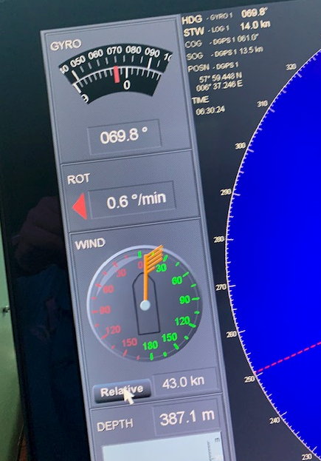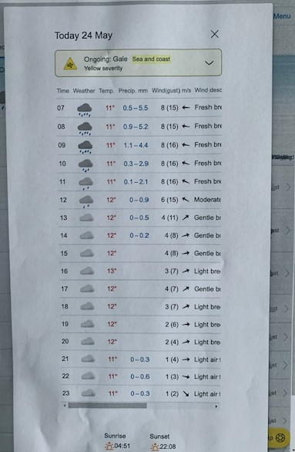

25.05.22 Bremerhaven / Deutschland

0654Lt fest am CCCB. So eine entspannte Ausschiffung hatte ich noch nie. Alles Gepäck von Bord um 0830. Die ersten Gäste verließen gemütlich das Schiff. Geplante Ausschiffungszeiten konnten 20min vorgezogen werden. Um 0950 hatten alle aussteigenden Gäste das Schiff verlassen.

Mit Ende der Reise wurde die Maskenpflicht abgeschafft. Es gilt nur noch eine Empfehlung.

HOTELDEPARTMENT

Sehr gute Zusammenarbeit mit dem kompletten Hoteldepartment. Spontane Umorganisation bei abweichenden Tagesverläufen / - änderungen. Viele schöne Specials und gewohnte Klassiker. Es macht Spaß mit dem Team um Hotman Marc und seinen HoD’s zu arbeiten.

TECHNIK/Fleet Team
- Etliche Teppichböden sind komplett abgenutzt und müssten erneuert werden. Sehr offensichtlich ist es vorm 4 Jhz Restaurant
- Hoher Frequenztone über PA-Lautsprecher, wenn das Brückenmikro „ent-mutet“ ist

CMI
Das Office scheint in einigen Punkten auf Zeit zu spielen. Sind ja nur noch 103 Tage bis die Studenten wieder übernehmen. Die Kollegen an Bord sind bemüht und die Zusammenarbeit mit allen klappt besser als in den vergangenen Jahren.

Etliche Mails zu unten aufgeführten Themen gingen an Bk, MS, BD & CMI
-Internet
-TV-Geräte & -empfang
-Schiffstelefon
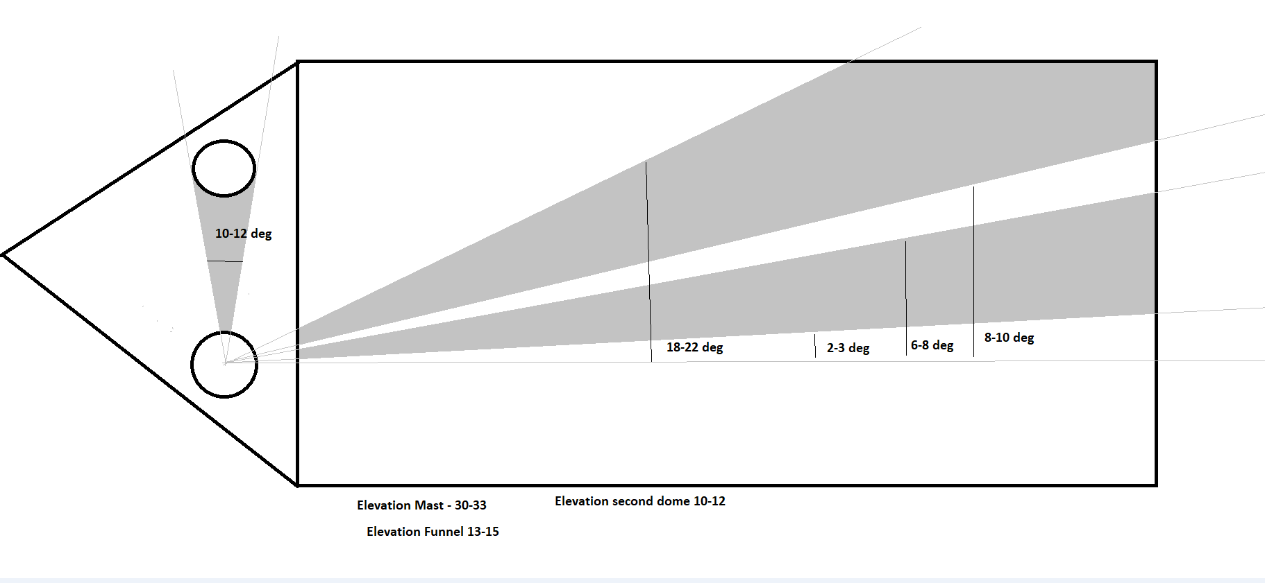

Kab. 5001 merkte während der gesamten Reise Klopfgeräusche in der Kabine an. Sämtliche Techniker konnten nix finden und haben mehrfach gesucht. In der Nacht vom 23. auf den 24. wurde dann unter der Deckenverkleidung im Plumber-workshop eine geöffnete AC-Klappe gefunden, die bei Schiffsbewegung die Geräusche verursacht haben könnten.

UNTERHALTUNGSPROGRAMM

Auf dieser 16-tägigen Reise wurden folgende Abendveranstaltungen aufgeführt:

PREMIERE „Udo Lindenberg-Show“. Gäste waren begeistert. Buddy Holly (der Kaisersaal hat getwistet was das Zeug hält), Great-Gatsby-Birthday-Gala, Let us entertain you, Classic Light, Celtic Dreams, Polar-Taufe, Meisterwerke der Klavierliteratur, Best of Musical, Helene Fischer Special, Viva Las Vegas, Edvard Grieg Konzert, Crew-Show, Abba



Zusammenarbeit läuft super und auf Änderungen (gewünscht oder erzwungen) wird schnell und professionell reagiert.

- Die Headsets fangen langsam wieder an zu knarzen und zu pfeifen. Hatten wir in den vergangenen Jahren auch, nur später. Evtl Ersatzgeräte schicken?

Toller Lektor und erfahrene Tageskünstler.

Unser Bordgeistlicher hat eine Kunsführung angeboten.

Buntes abwechslungsreiches Programm.
AUSFLUGSPROGRAMM

Für Details siehe Ausflugsbericht von Christian Pfeifer

HOSPITAL

Für Details siehe Hospitalbericht von Dr. Rösel

Siehe seperate Mail an MS

COVID19

1 Fall kurz vor Ende der Reise

ZUSAMMENFASSENDE BEURTEILUNG DER KREUZFAHRT

Bis Lerwick war es eine geile Reise. Dann zeigte sich das Interesse von CMI an unserem Charter. Das so eine nicht bestätigte Bunker-Operation eine ganze Reise zerschießen kann – können wir jetzt bestätigen. Schade eigentlich. Dann spielen natürlich zusätzliche defects auf einmal eine ganz andere Rolle. Wir, also zumindest einige, haben sich echt ein Bein ausgerissen, um die Stimmung auf vor „Bunker-Gate“ zu halten. Unterm Strich kam eine akzeptable 1,49 raus.

Christoph Schädel
Kreuzfahrtdirektor

Bremerhaven, den 25.05.2022

Cc: deu@phoenixreisen.com; cruise.director@ms-deutschland.com; hotel.manager@ms-deutschland.com; master@ms-deutschland.com; Andreas Vespermann <aves@seachefs.com>; Benjamin Drechsel <b.drechsel@phoenixreisen.com>; Chris Schädel <chris.schaedel@gmx.de>; Holger Winkler <hhwinkler@hotmail.com>; Jörn Hofer <Joern-hofer1@freenet.de>; Klaus Gruschka <k.gruschka@hotmail.de>; Michael Schulze <M.Schulze@phoenixreisen.com>; Moritz Stedtfeld <moritzstedtfeld@yahoo.de>; N.Jepsen@PhoenixReisen.com; <mbzdega@web.de>; Steffen Spiegel <mail@steffen-spiegel.de>; Upontheship <upontheship@aol.com>; Oliver.Gerbig@seachefs.com; Jörg Dunkel <info@joergdunkel.de>; Alois Franz (drafranz@hotmail.com); Georgios Zisopoulos <g.zisopoulos@phoenixreisen.com>; Manuel Weis (Fleet) <m.weis@phoenixreisen.com>; Mario Penniello mario.penniello@cmishipmanagement.com

